**Глава 8. УЧЕТ РАСЧЕТОВ С ПОСТАВЩИКАМИ**

### Оплата счета поставщика

Действия, выполняемые по отражению расчетов с поставщиками, во многом схожи с действиями по отражению расчетов с покупателями.

Порядок действий по оплате счета поставщика, в условиях ведения компьютерного учета в среде типовой конфигурации программы **«1С:Бухгалтерия»**, предполагает выполнение следующих шагов.

**1. Регистрация контрагента.**

**2. Регистрация счета.**

Поскольку учет расчетов с поставщиками ведется в аналитическом разрезе документов-оснований, следует сразу же по приходу таких документов зарегистрировать их в справочнике **Договоры контрагентов**.

**3. Выписка платежного поручения.**

На основании счета поставщика выписывается *Платежное поручение*. Формирование *Платежного поручения* с использованием встроенного документа дает возможность не только напечатать документ, но и сохранить его в информационной базе, что позволит в дальнейшем использовать эту информацию для ввода и контроля банковских выписок.

**4. Получение и ввод банковской выписки.**

При поступлении выписки банка, подтверждающей платеж, факт оплаты отражается в учете проводкой в Дебет счета расчетов с поставщиками и Кредит счета *51 «Расчетный счет»*.

Рассмотрим реализацию всех четырех перечисленных этапов на примере хозяйственной деятельности предприятия АО «ЭПОС».

**ИНФОРМАЦИЯ № 8-1**

**АО ЭПОС заключило с заводом «Фрезер» «Договор № ДП-03 от 17.01.2020» на поставку производственного оборудования.**

**Расчеты за оборудование производятся в порядке предварительной оплаты на основании выставленных счетов.**

**21.01.2020 в рамках «Договора № ДП-03» от завода «Фрезер» получен «Счет № 345/21 от 21.01.2020» на оплату производственного оборудования «Станок сверлильный СДС-1».**

**В счете указано:**

Счет 345/21 от 21.01.2020

| **Наименование** | **Ед. изм.** | **Кол-во** | **Цена (руб.)** | **Сумма (руб.)** |
| --- | --- | --- | --- | --- |
| Станок сверлильный «СДС-1» | шт. | 1 | 129 000,00 | 129 000,00 |
| НДС 20 % |  |  |  | 25 800,00 |
| **Итого** |  |  |  | **154 800,00** |

Реквизиты завода «Фрезер»

|  |  |
| --- | --- |
| **Полное наименование** | АО Инструментальный завод «Фрезер» |
| **Юридический адрес** | 129343, Москва г, Внутригородская территория муниципальный округ Свиблово, Сибиряковская ул, дом 2 |
| **Фактический адрес** | 129343, Москва г, Внутригородская территория муниципальный округ Свиблово, Сибиряковская ул, дом 2 |
| **ИНН** | 7729711069 |
| **КПП** | 772901001 |
| **Телефон** | (495) 345-67-98 |
| **Расчетный счет** | 40702810040260032930 |
| **Банк** | ПАО СБЕРБАНК |
| **БИК** | 044525225 |

#### Регистрация поставщика

Порядок заполнения справочника **Контрагенты** был подробно рассмотрен в предыдущих разделах.

Новую организацию необходимо ввести в справочник как элемент группы *Организации*, которая, в свою очередь, входит в группу *Юридические лица*.

*Задание № 8-1*

*Ввести в справочник «Контрагенты» сведения о поставщике – инструментальном заводе «Фрезер».*

**Решение**

* через *Панель разделов → Справочники → Покупки и продажи → Контрагенты* открыть форму **Контрагенты (Создание).**

Заполнить все поля этой формы на основании данных, приведенных в *Информации № 8-1* (не упоминаемые ниже поля заполняются либо значениями «по умолчанию», либо для целей учебного примера не заполняются).

На закладке **Общие**:

* в реквизите *Название* записать сокращенное название контрагента – *Фрезер* *Завод*;
* в реквизите *Полное наименование* записать *ОА Инструментальный завод* *«Фрезер»*;
* в реквизите *ИНН* ввести *7729711069,* в реквизите *КПП* – *772901001*;
* заполнить реквизит *Основной банковский счет*;
* заполнить реквизиты *Адрес и телефон*.

#### Регистрация счета поставщика

*Задание № 8-2*

*Ввести в справочник «Договоры» сведения об основании расчетов с поставщиком – договоре поставки и счете, выписанном на поставку в соответствии с данным договором.*

*Решение*

* используя гиперссылку *Договоры*, открыть форму **Договоры**. В указанной форме на панели инструментов воспользоваться кнопкой https://its.1c.ru/db/content/pubeconomicfacts/src/images/image103.png?_=1598285859 для создания новой группы и указать ее название – *Договор № ДП-03 от* *17.01.2020*;
* открыть в списке вновь созданную группу и щелчком по пиктограмме https://its.1c.ru/db/content/pubeconomicfacts/src/images/image58.png?_=1598285859 открыть форму для ввода сведений о новом элементе;
* в реквизите *Наименование* указать *Счет № 345/21 от* *21.01.2020*;
* в реквизите *Вид договора* указать, что договор относится к виду *С поставщиком*;
* сохранить введенные данные по кнопке https://its.1c.ru/db/content/pubeconomicfacts/src/images/image185.png?_=1598285859.

#### Создание платежного поручения

В соответствии с *Договором № ДП-03 от 17.01.2020* оборудование будет поставлено после оплаты (предоплаты) выставленного *Счета № 345/21 от 21.01.2020*. Предоплата производится в безналичном порядке путем оформления и предоставления в банк *Платежного поручения*.

*ИНФОРМАЦИЯ № 8-2*

*24.01.2020 выписано «Платежное поручение № 1 от 24.01.2020» на оплату «Счета № 345/21 от 21.01.2020» завода «Фрезер» на сумму 154 800,00 руб., включая НДС – 25 800,00 руб.*

*Задание № 8-3*

*Подготовить «Платежное поручение» от 24.01.2020 на перечисление денежных средств в сумме 154 800,00 руб. на расчетный счет Инструментального завода «Фрезер».*

**Решение**

* через *Панель разделов → Банк и касса → Банк → Платежное поручение* открыть форму **Платежные поручения** и щелчком по кнопке https://its.1c.ru/db/content/pubeconomicfacts/src/images/image58.png?_=1598285859 на панели инструментов этой формы открыть форму **Платежное поручение (создание)**;
* изменить дату на *24.01.2020*;
* в реквизите *Получатель* указать получателя платежа – *Фрезер* *Завод*;
* в реквизите *Сумма платежа* указать перечисляемую сумму – *154* *800,00*;
* в реквизите *Ставка НДС* указать ставку налога *20 %*. Сумма налога подсчитывается автоматически;
* в реквизите *Назначение платежа* отредактировать текст назначения платежа на *Предоплата по счету № 345/21 от 21.01.2020, сумма 154 800,00, НДС (20 %) 25 800,00.*

**Результат**

В результате форма должна принять вид, представленный на рис. 8-1.

Занести документ в информационную базу по кнопке **<Записать>**.

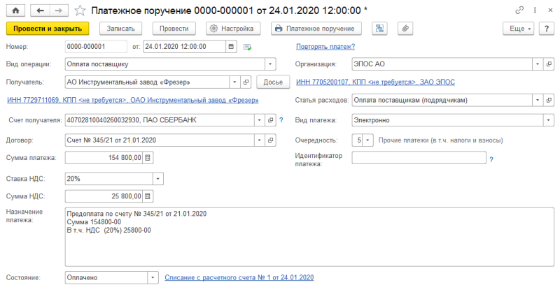

**Рис. 8-1.** Пример заполнения «Платежного *поручения»*

Теперь *Платежное поручение* можно вывести на бумажный носитель. Прежде чем это сделать, рекомендуется просмотреть его печатную форму и проверить правильность заполнения реквизитов.

Для проверки нужно щелкнуть по кнопке **<Платежное поручение>** и, пользуясь линейками прокрутки, просмотреть весь документ.

Введенное **Платежное поручение** будет сохранено в **Журнале операций** и в списке **Платежные поручения**. Документ **Платежное поручение** не формирует проводок.

#### Регистрация списания средств по платежному поручению

**ИНФОРМАЦИЯ № 8-3**

**27.01.2020 от обслуживающего банка получена «Выписка № 5» от 24.01.2020 в сопровождении копии «Платежного поручения № 1 от 24.01.2020», из которой следует, что сумма в размере 154 800,00 руб. списана с расчетного счета АО ЭПОС.**

| **Выписка № 5 за 24.01.2020 Лицевой счет № 40201810500000100005 Клиент: Акционерное общество ЭПОС Операционист: 33 ДПВ: 23.01.2020 Входящий остаток пассив 1 770 600.00** | | | | | | |
| --- | --- | --- | --- | --- | --- | --- |
| **ВО** | **№ док.** | **Коррсчет** | **БИК** | **Счет** | **Дебет** | **Кре-дит** |
| 1 | 1 | 30101810400000000225 | 044525225 | 40702810040260032930 | 154 800.00 |  |
| **Итого оборотов** | | | |  | **154 800.00** |  |
| **Исходящий остаток 1 615 800.00** ПАО СБЕРБАНК | | | | | | |

После получения **Выписки банка** на списание суммы по **Платежному поручению** необходимо ввести документ **Списание с расчетного счета**. Документ можно ввести из формы **Платежные поручения** или из формы **Банковские выписки**.

*Задание № 8-4*

*Отразить списание средств по «Платежному поручению № 1 от 24.01.2020» согласно «Выписке банка № 5».*

**Решение**

* в форме документа **Платежное поручение** щелкнуть по гиперссылке *Ввести документ списание с расчетного счета* (рис. 8-2);
* в форме документа **Списание с расчетного счета** указать дату оплаты – *24.01.2020*;
* в реквизите *Статья расходов* указать *Приобретение оборудования*;

Заполненная форма должна иметь вид, представленный на рис. 8-3.

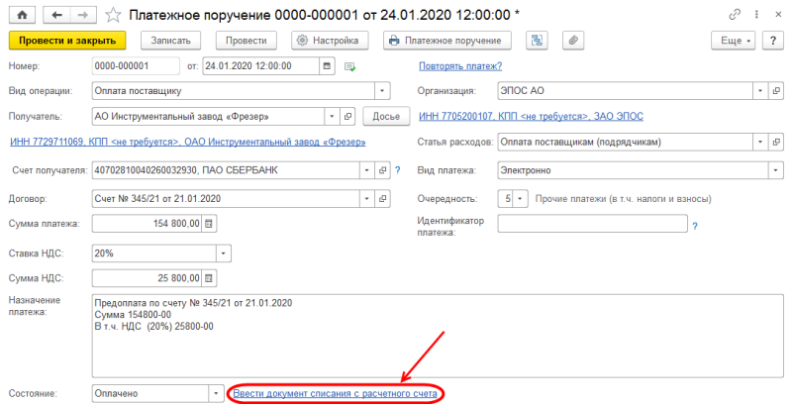

**Рис. 8-2.** Ввод документа «Списание с расчетного счета» с помощью гиперссылки

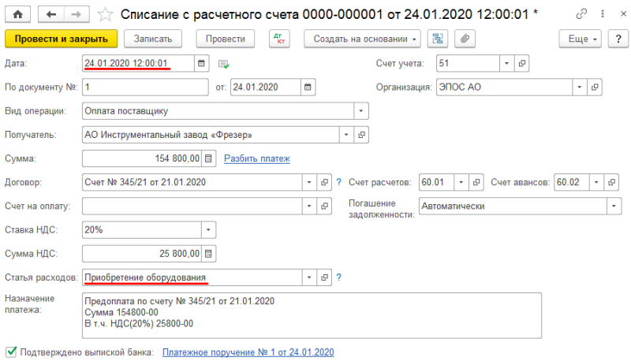

**Рис. 8-3**. Документ «Списание с расчетного счета»

* закрыть форму документа с проведением по кнопке https://its.1c.ru/db/content/pubeconomicfacts/src/images/image160.png?_=1598285859.

*Результат*

При проведении документа в **Журнал проводок (бухгалтерский и налоговый учет)** должна быть введена проводка, представленная на рис. 8-4.

Чтобы ее посмотреть, нужно щелкнуть на пиктограмме https://its.1c.ru/db/content/pubeconomicfacts/src/images/image90.png?_=1598285859 в любой открытой форме, в которой имеются сведения об этом документе.

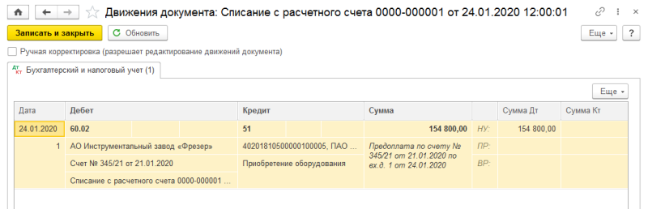

**Рис. 8-4.** Бухгалтерская проводка документа «Списание с расчетного счета № 1 от 24.01.2020»

Проверьте контрольные цифры по **Оборотно-сальдовой ведомости по счету 51** за период *с 01.01.2020 по 25.01.2020*. Сальдо дебетовое на конец периода должно составлять 1 615 800,00 руб. (рис. 8-5).

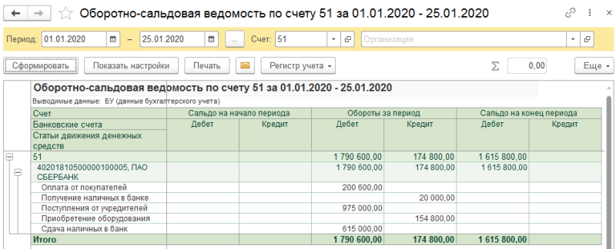

**Рис. 8-5**. «Оборотно-сальдовая ведомость по счету 51»

**ИНФОРМАЦИЯ № 8-4**

**24.01.2020 в соответствии с «Договором № ПМ-Б 15/2 от 17.01.2020» между АО ЭПОС и НПО «Боровик» от последнего получен счет.**

**В счете указано:**

Счет № 31 от 24.01.2020

| **Наименование** | **Ед. изм.** | **Кол-во** | **Цена** | **Сумма** |
| --- | --- | --- | --- | --- |
| Плита ДСП 1.2х1.2 | шт. | 150 | 12,50 | 1 875,00 |
| Плита ДСП 1.0х0.6 | шт. | 400 | 10,50 | 4 200,00 |
| Брус осиновый | куб. м | 1,5 | 2 000,00 | 3 000,00 |
| Шпон дубовый 1 200 мм | м | 200 | 72,00 | 14 400,00 |
| Шпон ореховый 1 000 мм | м | 500 | 55,00 | 27 500,00 |
| Итого | | | | 50 975,00 |
| НДС 20 % | | | | 10 195,00 |
| **Всего** | | | | **61 170,00** |

**27.01.2020 выписано «Платежное поручение № 2 от 27.01.2020» на оплату «Счета № 31 от 24.01.2020» на сумму 61 170,00 руб., включая НДС – 10 195,00 руб., выставленного НПО «Боровик».**

**27.01.2020 получена банковская «Выписка № 6» с расчетного счета, в которой указано следующее:**

| **Выписка № 6 за 27.01.2020 Лицевой счет № 40201810500000100005 Клиент: Акционерное общество ЭПОС Операционист: 33 ДПВ: 24.01.2020 Входящий остаток пассив 1 615 800.00** | | | | | | |
| --- | --- | --- | --- | --- | --- | --- |
| **ВО** | **№ док.** | **Коррсчет** | **БИК** | **Счет** | **Дебет** | **Кре-дит** |
| 1 | 1 | 30101810400000000225 | 044525225 | 40702810438050100396 | 61 170.00 |  |
| **Итого оборотов** | | | |  | **61 170.00** | 00.00 |
| **Исходящий остаток 1 554 630.00** ПАО СБЕРБАНК | | | | | | |

**24.01.2020 заключен «Договор № 47 с НПО "Боровик"» на поставку материалов на сумму 60 000,00 руб. По условиям договора за материалы перечисляется аванс в сумме 20 000,00 руб.**

**28.01.2020 выписано «Платежное поручение № 3» на сумму 20 000,00 руб. на перечисление аванса НПО «Боровик» за предстоящую поставку материалов.**

**24.01.2020 в соответствии с «Договором № 23 от 17.01.2020» между АО ЭПОС и АО «Прогресс» от последнего получен «Счет № 301 от 24.01.2020» на оплату производственного оборудования на общую сумму 278 520,00 руб., включая НДС.**

Счет № 301 от 24.01.2020

| **Наименование** | **Ед. изм.** | **Кол-во** | **Цена, руб.** | **Сумма, руб.** |
| --- | --- | --- | --- | --- |
| Пилорама «Галактика-3» | шт. | 1 | 11 700,00 | 11 700,00 |
| Станок шлифовальный «БСЗВ 5-5» | шт. | 2 | 110 200,00 | 220 400,00 |
| **Итого** | | | | **232 100,00** |
| НДС 20 % | | | | 46 420,00 |
| **Всего** | | | | **278 520,00** |

**В счете указаны следующие реквизиты АО «Прогресс»:**

**Юридический адрес: 127051, Москва, Конаковский проезд, д. 7**

**ИНН: 5047132940**

**КПП: 774301001**

**Расчетный счет: 4002810340020002321**

**Банк: ПАО СБЕРБАНК**

**БИК: 044525225**

| **Выписка № 7 за 28.01.2020 Лицевой счет № 40201810500000100005 Клиент: Акционерное общество ЭПОС Операционист: 33 ДПВ: 26.01.2020 Входящий остаток пассив 1 554 630.00** | | | | | | |
| --- | --- | --- | --- | --- | --- | --- |
| **ВО** | **№ док.** | **Коррсчет** | **БИК** | **Счет** | **Дебет** | **Кре-дит** |
| 1 | 3 | 30101810400000000225 | 044525225 | 40702810438050100396 | 20 000.00 |  |
|  | 4 | 30101810400000000225 | 044525225 | 40702810340020002321 | 278 520.00 |  |
| **Итого оборотов** | | | |  | **298 520.00** | 00.00 |
| **Исходящий остаток 1 256 110.00** ПАО СБЕРБАНК | | | | | | |

**28.01.2020 выписано «Платежное поручение № 4» на оплату счета АО «Прогресс» № 301 на сумму 278 520,00 руб., включая НДС 20 %.**

**29.01.2020 получена банковская «Выписка № 7» с расчетного счета за 28.01.2020.**

**Задание № 8-5**

**Зарегистрировать операции по расчетам с поставщиками АО ЭПОС в январе 2020 года:**

**1. Выписать «Платежное поручение» исходящее «№ 2 от 27.01.2020» на оплату НПО «Боровик» «Счета № 31 от 24.01.2020» на сумму 61 000,00 руб., включая НДС.**

**2. Отразить списание средств с расчетного счета по «Платежному поручению № 2 от 27.01.2020» в соответствии с выпиской банка № 6.**

**3. Выписать «Платежное поручение № 3 от 28.01.2020» на сумму 20 000,00 руб. – аванс НПО «Боровик» в счет будущих поставок материалов.**

**4. Выписать «Платежное поручение № 4 от 28.01.2020» на оплату АО «Прогресс» «Счета № 301 на сумму 278 520,00 руб.», включая НДС.**

**5. Отразить списание средств с расчетного счета по «Платежным поручениям» № 3 и № 4 от 28.01.2020 в соответствии с выпиской банка № 7.**

**Решение**

Предлагается выполнить задание самостоятельно, ориентируясь на методические рекомендации, изложенные в этой и предыдущих главах.

*Результат*

Для анализа результатов выполнения *Заданий № 8-4* и *№ 8-5* на рис. 8-6 и рис. 8-7 приведены соответствующие отчеты.

Проверьте совпадение контрольных цифр:

* 1 616 690,00 – дебетовое сальдо по счету *51* на 28.01.2020 (меню *Отчеты → Анализ счета → период с 01.01.2020 по 28.01.2020 → счет 51 → панель Настройка → Периодичность: По дням);*
* 153 910,00 – дебетовое сальдо по субсчету *60.2* на 28.01.2020 (меню *Отчеты → Оборотно- сальдовая ведомость по счету → период с 01.01.2020 по 28.01.2020 → счет 60.02).*

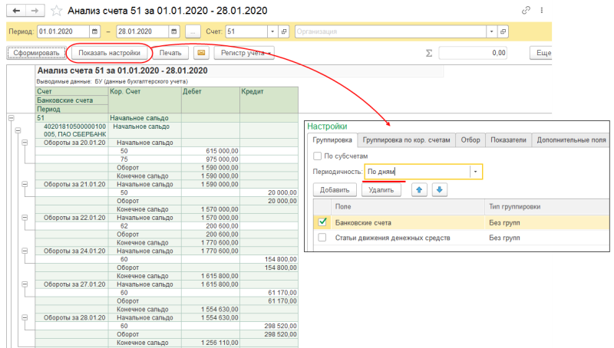

**Рис. 8-6**. «Анализ счета 51» по дням

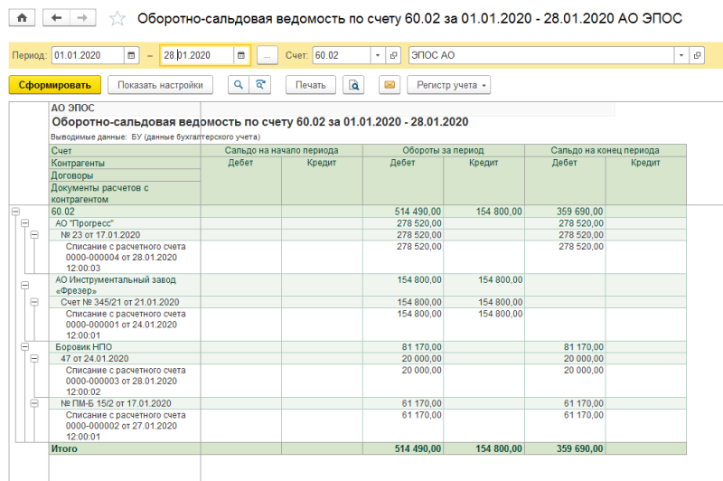

**Рис. 8-7**. «Оборотно-сальдовая ведомость по счету 60.02»